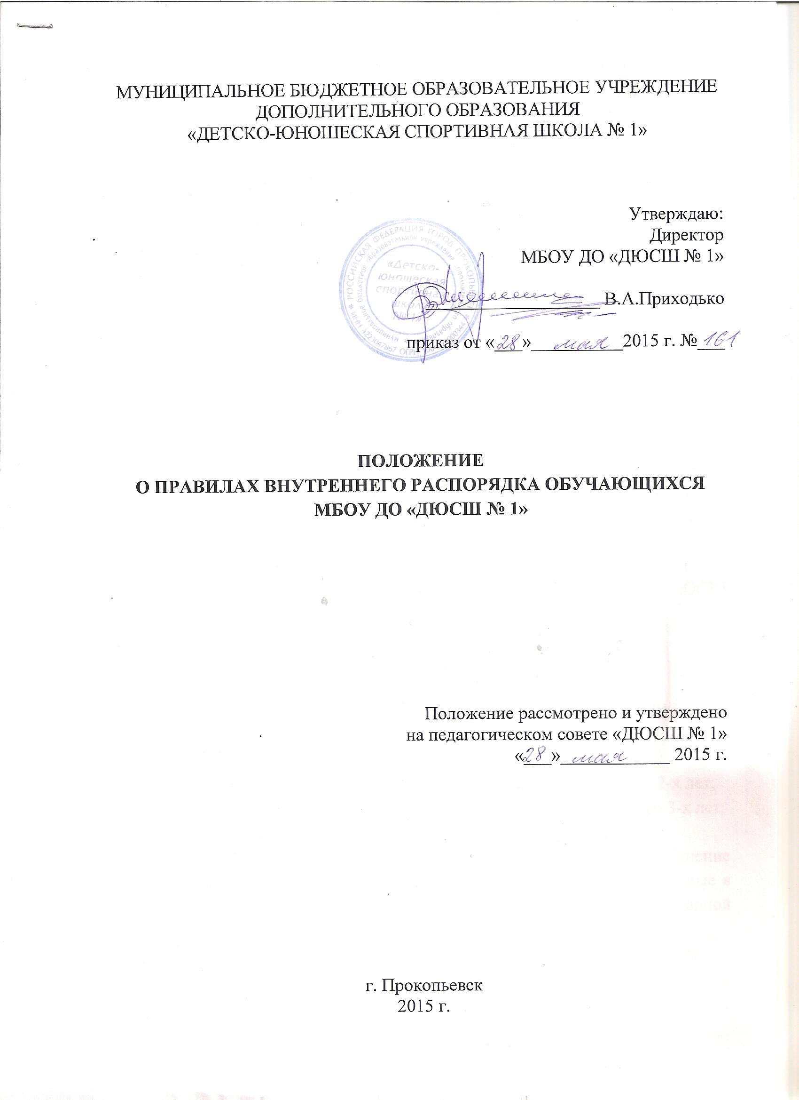

- Общие положения

  - Настоящие Правила внутреннего распорядка обучающихся разработаны в соответствии с Федеральным законом от 29 декабря 2012 г. № 273-ФЗ «Об образовании в Российской Федерации» и Порядком применения к обучающимся и снятия с обучающихся мер дисциплинарного взыскания, утвержденным приказом Министерства образования и науки Российской Федерации от 15 марта 2013 г. №185, уставом МБОУ ДО «ДЮСШ №1» (далее ДЮСШ), с учетом мнения обучающихся и родителей.
  - Настоящие Правила регулируют режим организации образовательного процесса, права и обязанности учащихся, применение поощрение и мер дисциплинарного взыскания к обучающимся ДЮСШ.
  - Дисциплина в ДЮСШ поддерживается на основное уважения человеческого достоинства детей и педагогических работников. Применение физического и (или) психического по отношению к обучающимся не допускается.
  - Настоящие Правила обязательны для исполнения всеми обучающимся ДЮСШ и их родителями (законными представителями), обеспечивающими получение обучающимися дополнительного образования в области физической культуры и спорта.
  - Один экземпляр настоящих Правил хранится в методическом кабинете ДЮСШ и в сети Интернет на официальном сайте ДЮСШ (dush1prk).

- Режим образовательного процесса

  - Продолжительность этапов подготовки обучающихся в ДЮСШ:
- спортивно-оздоровительный этап - весь период;
- этап начальной подготовки – до 3-х лет;
- тренировочный этап (период начальной специализации) – до 2-х лет;
- тренировочный этап (период спортивной специализации) – до 3-х лет;
- этап совершенствования спортивного мастерства – до 2 лет;
На этап совершенствования спортивного мастерства прием на обучение не проводится. На данном этапе продолжают обучение дети, зачисленные в организацию и прошедшие обучение на тренировочном этапе (спортивной специализации).
Срок реализации предпрофессиональных программ – от 8 до 10 лет.
  - Календарный план-график соревнований на каждый год принимается на педагогическом совете и утверждается приказом директора ДЮСШ.

3. Права и обязанности обучающегося

3.1. Обучающийся ДЮСШ имеет право на:
3.1.1. получение бесплатного дополнительного образования;
3.1.2. выбор тренера-преподавателя;
3.1.3. участие в управлении ДЮСШ;
3.1.4. бесплатное пользование спортивным инвентарем, спортивной формой и обувью согласно Табелю оснащенности в период образовательного процесса;
3.1.5. перевод в течение учебного года в другое образовательное учреждение;
3.1.6. уважение человеческого достоинства;
3.1.7. свободу совести и информации;
3.1.8. свободное выражение собственных взглядов и убеждений;
3.1.9. посещение мероприятий, проводимых ДЮСШ для обучающихся, в том числе не предусмотренных учебным планом;
3.1.10. защиту своих персональных данных;
3.1.11. пользование в установленном в ДЮСШ порядке материально- технической базой, базами (банками) данных, информационно-методическими и библиотечными фондами, техническими средствами в соответствии с их учебным предназначением; использование вышеперечисленных, в том числе и для отдыха, оздоровления, повышения культурного уровня.
3.1.12. требовать от педагогического работника объективной оценки результатов своей образовательной деятельности;
3.1.13. получать полную и достоверную информацию об оценке своих знаний, умений и навыков, а также о критериях этой оценки;
3.1.14. принимать участие в социально-культурных, оздоровительных и т.п. мероприятиях, организованных ДЮСШ;
3.1.15. обращаться к администрации ДЮСШ с жалобами, заявлениями и предложениями по вопросам, касающимся процесса обучения в образовательном учреждении и любым другим вопросам, затрагивающим интересы обучающихся;
3.2. Обучающийся обязан:
3.2.1. добросовестно осваивать образовательную программу, выполнять индивидуальный учебный план, в том числе посещать предусмотренные учебным планом или индивидуальным учебным планом тренировочные занятия, осуществлять самостоятельную подготовку к ним, выполнять задания, данные педагогическими работниками в рамках общеобразовательных программ;
3.2.2. выполнять требования устава, настоящих Правил и иных локальных нормативных актов ДЮСШ по вопросам организации и осуществления образовательной деятельности;
3.2.3. заботится о сохранении и укреплении своего здоровья, стремиться к нравственному, духовному и физическому развитию и самосовершенствованию;
3.2.4. немедленно информировать педагогического работника, ответственного за осуществление мероприятия, о каждом несчастном случае, произошедшим с ними или очевидцами которого они стали;
3.2.5. уважать честь и достоинство других обучающихся и работников ДЮСШ, не создавать препятствие для получения образования другими обучающимися;
3.2.6. бережно относиться к имуществу ДЮСШ;
3.2.7. соблюдать режим организации образовательного процесса, принятый в ДЮСШ;
3.2.8. находится на учебных занятиях в спортивной форме и спортивной обуви в зависимости от места проведения учебно-тренировочного процесса или места проведения соревнований, иметь опрятный и ухоженный вид;
3.2.9. соблюдать нормы законодательства в сфере охраны и здоровья граждан от воздействия окружающего табачного дыма и последствий потребления табака;
3.2.10. своевременно проходить все необходимые медицинские осмотры.
3.3. Обучающимся запрещается:
3.3.1. приносить, передавать, использовать в ДЮСШ и на ее территории оружие, спиртные напитки, табачные изделия, токсичные и наркотические вещества и иные предметы и вещества, способные причинить вред здоровью участников образовательного процесса и (или) деморализовать образовательный процесс;
3.3.2. приносить, передавать использовать любые предметы и вещества, могущие привести к взрывам, возгораниям и отравлению;
3.3.3. иметь неряшливый и вызывающий внешний вид;
3.3.4. применять физическую силу в отношении других обучающихся, работников ДЮСШ и иных лиц;
3.3.5. срывать учебные занятия;
3.3.6. совершать акты вандализма.
3.4. За неисполнение или нарушение устава ДЮСШ, настоящих Правил и иных локальных нормативных актов по вопросам организации и осуществления образовательной деятельности обучающиеся несут ответственность в соответствии с настоящими Правилами.

4. Поощрения и дисциплинарное воздействие

4.1. За образцовое выполнение своих обязанностей, достижения в конкурсах, смотрах и соревнованиях, за другие достижения в учебно-тренировочной деятельности к обучающимся ДЮСШ могут быть применены следующие виды поощрений:
- объявление благодарности;
- направление благодарственного письма родителям (законным представителям) обучающегося;
- награждение почетной грамотой и (или) дипломом;
- награждение ценным подарком.
4.2. Процедура применения поощрений.
4.2.1.Объявление благодарности обучающимся, объявление благодарности законным представителям учащегося, направление благодарственного письма по месту работы законных представителей ребенка могут применять все педагогические работники ДЮСШ при проявлении обучающимися активности с положительным результатом.
4.2.2. Награждение ценным подарком осуществляется по представлению заместителей директора на основании приказа директора ДЮСШ за особые успехи, достигнутые на уровне муниципального образования, субъекта Российской Федерации или международном уровне.
4.3. За нарушении устава, настоящих Правил и иных локальных нормативных актов ДЮСШ к обучающимся могут быть применены следующие меры дисциплинарного воздействия:
- меры воспитательного характера;
- дисциплинарные взыскания.
4.4. Меры воспитательного характера представляют собой действия администрации ДЮСШ, ее педагогических работников, направленные на разъяснение недопустимости нарушения правил поведения в ДЮСШ, осознание обучающимися пагубности совершенных им действий, воспитание личных качеств, добросовестно относящегося к учебе и соблюдению дисциплины.
4.5. К обучающимся быть применены следующие меры дисциплинарного взыскания:
- замечание;
- выговор;
- отчисление из ДЮСШ.
4.6. Применение дисциплинарных взысканий
4.6.1. Дисциплинарное взыскание применяется не позднее одного месяца со дня обнаружения дисциплинарного проступка и не позднее шести месяцев со дня его совершения, не считая времени болезни учащегося, пребывании его на каникулах, а так же времени, необходимого на учет мнения совета учащихся, совета родителей, но не более семи учебных дней со дня представления директору ДЮСШ мотивированного мнения указанных советом в письменной форме.
За каждый дисциплинарный проступок может быть применено только одно дисциплинарное взыскание.
При наложении дисциплинарного взыскания действует принцип рецидива, когда за один и тот же проступок , совершенный в течение года, наказание ужесточается.
4.6.2. Применению дисциплинарного взыскания предшествует дисциплинарное расследование, осуществляемое на основании письменного обращения к директору ДЮСШ того или иного участника образовательных отношений.
4.6.3. При получении письменного заявления о совершении обучающимся дисциплинарного проступка директор в течение трех рабочих дней передает его в комиссию по расследованию дисциплинарных проступков, создаваемую его приказом в начале каждого учебного года. Комиссия в своей деятельности руководствуется соответствующим Положением.
4.6.4. В случае признания обучающегося виновным в совершении дисциплинарного проступка комиссией выносится решение о применении к нему соответствующего дисциплинарного взыскания.
4.6.5. Отчисление обучающегося в качестве меры дисциплинарного взыскания применяется, если меры дисциплинарного воздействия воспитательного характера не дали результата, обучающийся имеет не менее двух дисциплинарных взысканий в текущем учебном году и его дальнейшее пребывание в ДЮСШ оказывает отрицательное влияние на других детей, нарушает их права работников, а так же нормальное функционирование ДЮСШ.
Отчисление несовершеннолетнего обучающегося как мера дисциплинарного взыскания не применяется, если сроки примененных к нему мер дисциплинарного взыскания истекли, и (или) меры дисциплинарного взыскания сняты в установленном порядке.
4.6.6. Решение об отчислении несовершеннолетнего обучающегося, достигшего возраста пятнадцати лет, как мера дисциплинарного взыскания принимается с учетом мнения его законных представителей.

